**TRƯỜNG ĐẠI HỌC GIAO THÔNG VẬN TẢI**

**KHOA CÔNG NGHỆ THÔNG TIN**

**\*\*\*\*\*\*\*\*\*\*\*\*\*\*\*\***



**BÁO CÁO**

**THỰC TẬP TỐT NGHIỆP**

**Nơi thực tập: Công ty Cổ phần Viễn thông FPT (FPT Telecom)**

**Bộ phận: Trung tâm điều hành mạng – Công nghệ phần mềm tự động hoá**

**Giáo viên hướng dẫn: Nguyễn Hiếu Cường**

**Sinh viên: Lê Sơn Tùng**

**Lớp: CNTT1-K58**

**Mã SV: 171210160**

**Hà Nội, tháng 01 năm 2021**

MỤC LỤC

I. Giới thiệu chung 3

1. Tổng quan nơi thực tập 3

2. Công việc làm trong đợt thực tập 4

3. Lý do chọn lập trình web 4

II. Nội dung kĩ thuật đã tìm hiểu được 5

1. ReactJS 5

2. NodeJS 6

3. Cơ sở dữ liệu MySQL 7

4. Cơ sở dữ liệu NoSQL Elasticsearch 8

5. Git 9

III. Kết luận 10

Tài liệu tham khảo 10

# I. Giới thiệu chung

1. Tổng quan nơi thực tập

* Thông tin công ty:

|  |  |
| --- | --- |
| Tên công ty | Công ty Cổ phần Viễn thông FPT |
| Ngày thành lập | 31/01/1997 |
| Số nhân viên | Hơn 9000 (T1/2020) |
| Lĩnh vực hoạt động | - Cung cấp hạ tầng mạng viễn thông cho dịch vụ Internet băng rộng  - Dịch vụ giá trị gia tăng trên mạng Internet, điện thoại di động  - Dịch vụ Truyền hình trả tiền  - Dịch vụ tin nhắn, dữ liệu, thông tin giải trí trên mạng điện thoại di động  - Thiết lập hạ tầng mạng và cung cấp các dịch vụ Viễn thông, Internet  - Xuất nhập khẩu thiết bị Viễn thông và Internet  - Dịch vụ Viễn thông cố định nội hạt  - Dịch vụ Viễn thông giá trị gia tăng  - Dịch vụ Viễn thông cố định đường dài trong nước |
| Địa chỉ | - Hà Nội: Toà nhà PVI, số 1 Phạm Văn Bạch, Cầu Giấy  - Đà nẵng: 182 – 184 Đường 2 tháng 9, Hải Châu  - TP HCM: Lô 37-39A, đường 19, KCX Tân Thuận, Phường Tân Thuận Đông, Quận 7 |
| Website | https://fpt.vn |

1. Công việc làm trong đợt thực tập

* Tên công việc: Web Developer (lập trình viên website)
* Mô tả:
* Chịu trách nhiệm cho việc tạo ra, duy trì cũng như cập nhật ứng dụng website vận hành nội bộ
* Xây dựng kiến trúc mới cho dự án
* Phát triển các tính năng, hỗ trợ theo yêu cầu của đối tác

1. Lý do chọn lập trình web

* Nhu cầu tuyển dụng cao: Nếu như trước năm 1981, các khái niệm Web Developer chưa từng xuất hiện thì tính đến thời điểm hiện tại, đã có hơn 80.000 việc làm Web Developer được đăng tuyển trên các trang tuyển dụng mỗi năm
* Nhiều lựa chọn nghề nghiệp: Sự hiện diện trực tuyến đã trở thành một yếu tố chính trong tất cả các lĩnh vực. Sự tham gia của khách hàng / người dùng là một thách thức không ngừng đối với các công ty. Cho dù bạn chọn làm việc cho các tập đoàn, phi lợi nhuận hoặc trở thành một người làm việc tự do, bạn có thể tạo ra một sự nghiệp thành công.
* Một lĩnh vực không ngừng phát triển: Phát triển Website là một nghề nghiệp thú vị bởi vì nó luôn phát triển và thay đổi liên tục. Điều này có nghĩa là bạn sẽ luôn có cơ hội tương tác với các công cụ mới và học các kỹ năng mới, giúp bạn tiếp tục tham gia vào sự nghiệp của mình. Đó là một lĩnh vực cung cấp nhiều cơ hội học tập, thực hành

# II. Nội dung kĩ thuật đã tìm hiểu được

1. ReactJS

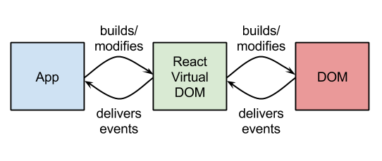

* Khái niệm về ReactJS: [**React**](https://reactjs.org/) là thư viện [**JavaScript**](https://www.hostinger.vn/huong-dan/javascript-la-gi/) phổ biến nhất để xây dựng giao diện người dùng (UI). Nó cho tốc độ phản hồi tuyệt vời khi user nhập liệu bằng cách sử dụng phương pháp mới để render trang web.
* Components của công cụ này được phát triển bởi [**Facebook**](http://facebook.com/). Nó được ra mắt như một công cụ JavaScript mã nguồn mở vào năm 2013. Hiện tại, nó đã đi trước các đối thủ chính như [**Angular**](https://angular.io/docs) và [**Bootstrap**](https://getbootstrap.com/), hai thư viện JavaScript bán chạy nhất thời bấy giờ.
* Nội dung đã tìm hiểu:
  + Khởi tạo dự án sử dụng ReactJS
  + Liên kết ReactJS với server xử lý NodeJS
  + Sử dụng ReactHook viết React Component
  + Sử dụng Redux lưu global state

1. NodeJS

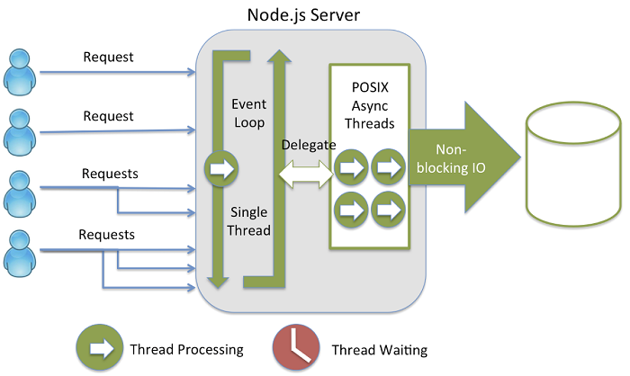

* Khái niệm NodeJS: NodeJS là một nền tảng được xây dựng trên V8 JavaScript Engine – trình thông dịch thực thi mã JavaScript, giúp xây dựng các ứng dụng web một cách đơn giản và dễ dàng mở rộng.
* NodeJS được phát triển bởi Ryan Dahl vào năm 2009 và có thể chạy trên nhiều hệ điều hành khác nhau: OS X, Microsoft Windows, Linux.
* Nội dung đã tìm hiểu:
  + Khởi tạo dự án sử dụng NodeJS
  + Sử dụng Cơ sở dữ liệu SQL là MySQL để lưu trữ dữ liệu
  + Sử dụng Cơ sở dữ liệu NoSQL là Elasticsearch để lưu trữ dữ liệu
  + Áp dụng khái niệm RESTful để xây dựng REST Api
  + Cấu hình NodeJS trên máy chủ

1. Cơ sở dữ liệu MySQL

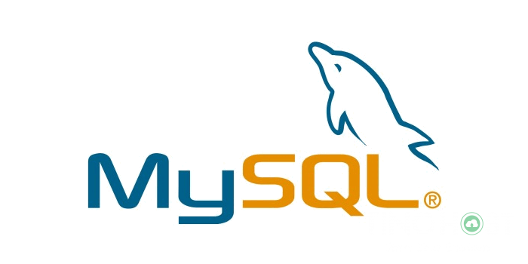

* Khái niệm MySQL: MySQL là một hệ thống quản trị cơ sở dữ liệu mã nguồn mở (Relational Database Management System, viết tắt là RDBMS) hoạt động theo mô hình client-server. [**RDBMS**](https://en.wikipedia.org/wiki/Relational_database_management_system) là một phần mềm hay dịch vụ dùng để tạo và quản lý các cơ sở dữ liệu (Database) theo hình thức quản lý các mối liên hệ giữa chúng.
* MySQL là một trong số các phần mềm RDBMS. RDBMS và MySQL thường được cho là một vì độ phổ biến quá lớn của MySQL. [**Các ứng dụng web lớn nhất**](https://stackshare.io/mysql) như Facebook, Twitter, YouTube, Google, và Yahoo! đều dùng MySQL cho mục đích lưu trữ dữ liệu. Kể cả khi ban đầu nó chỉ được dùng rất hạn chế nhưng giờ nó đã tương thích với nhiều hạ tầng máy tính quan trọng như Linux, macOS, Microsoft Windows, và Ubuntu.
* Nội dung đã tìm hiểu:
  + Khởi tạo cơ sở dữ liệu
  + Tạo bảng, procedure, view, trigger
  + Cách thức cập nhật, backup dữ liệu
  + Các câu lệnh truy vấn, làm việc với MySQL

1. Cơ sở dữ liệu NoSQL Elasticsearch

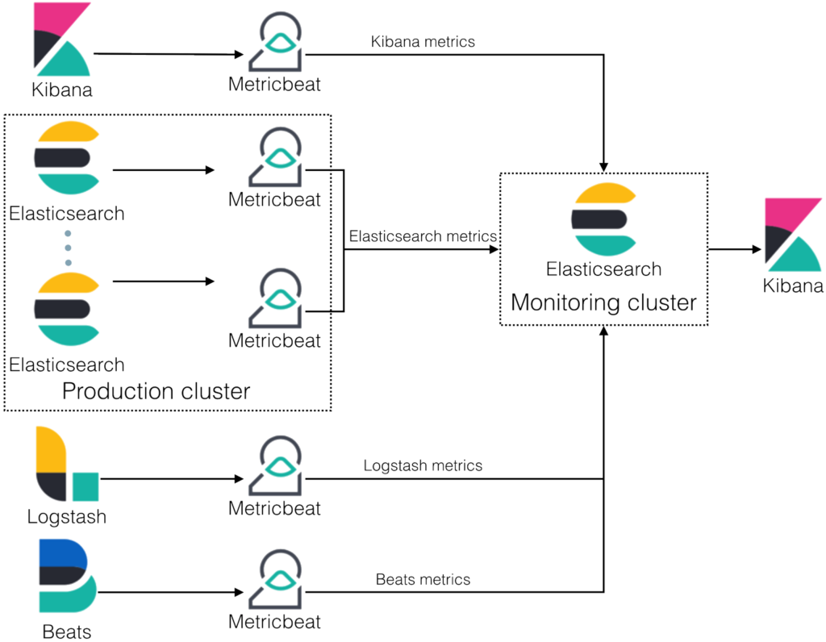

* Khái niệm Elasticsearch: là một công cụ tìmk iếm dựa trên phần mềm Lucene. Nó cung cấp một bộ máy tìm kiếm dạng phân tán, có đầy đủ công cụ với một giao diện web HTTP có hỗ trợ dữ liệu JSON. Elasticsearch được phát triển bằng Java và được phát hành dạng mã nguồn mở theo giấy phép Apache. Elasticsearch là một công cụ tìm kiếm phổ biến nhất, theo sau là Apache Solr, cũng dựa trên Lucene.
* Nội dung đã tìm hiểu:
  + Khởi tạo Cơ sở dữ liệu Elasticsearch
  + Cài đặt cấu hình cho các cluster
  + Tạo index, làm việc với các document
  + Cách thức truy vấn Elasticsearch bằng CURL, NodeJS API

1. Git

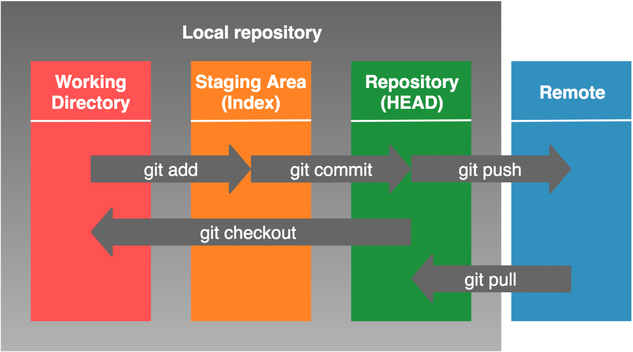

Hình 4: Mô hình Git

* Khái niệm: **Git** là **một hệ thống quản lý phiên bản phân tán** (Distributed Version Control System – DVCS) ra đời vào năm 2005 và hiện được dùng rất phổ biến. So với các hệ thống quản lý phiên bản tập trung khi tất cả mã nguồn và lịch sử thay đổi chỉ được lưu một nơi là máy chủ thì trong hệ thống phân tán, các máy khách không chỉ "check out" phiên bản mới nhất của các tập tin mà là sao chép (mirror) toàn bộ kho mã nguồn (repository). Như vậy, nếu như máy chủ ngừng hoạt động, thì bạn hoàn toàn có thể lấy kho chứa từ bất kỳ máy khách nào để sao chép ngược trở lại máy chủ để khôi phục lại toàn bộ hệ thống. Mỗi checkout thực sự là một bản sao đầy đủ của tất cả dữ liệu của kho chứa từ máy chủ.
* Nội dung đã tìm hiểu:
  + Tìm hiểu các trạng thái của file trong git
  + Khời tạo git repository và remote
  + Tạo các commit và push lên remote
  + Git checkout
  + Merge và xử lý conflict
  + Áp dụng git vào dự án

# III. Kết luận

* Với sự chỉ bảo của các anh chị trong dự án cùng với sự nỗ lực học tập và làm việc, thời gian thực tập tại Công ty Cổ phần Viễn thông FPT đã diễn ra tốt đẹp. Kết quả thực tập đã giúp em có thêm những kiến thức rất cần thiết trong lập trình Website, những mô hình code chuyên nghiệp dễ làm việc và cách quản lý mã nguồn bằng Git giúp cho việc phân chia công việc dễ dàng hơn. Ngoài những kỹ năng chuyên môn, thực tập còn giúp em được trải nghiệm môi trường làm việc thực tế, chuyên nghiệp, được phát triển những kỹ năng mềm như giao tiếp với đối tác, khả năng làm việc nhóm. Vì thời gian thực tập không cho phép nên em chưa tìm hiểu được rõ hơn các kỹ thuật, công nghệ có liên quan tới công việc nên bản báo cáo vẫn còn thiếu sót, rất mong được thầy cô giúp đỡ, góp ý để em có thể cải thiện bản thân. Em xin chân thành cảm ơn các anh chị trong công ty đã giúp đỡ và dạy bảo em trong thời gian thực tập vừa qua.

## Tài liệu tham khảo

* Thông tin công ty: <https://fpt.vn/>
* ReactJS: [React – A JavaScript library for building user interfaces (reactjs.org)](https://reactjs.org/)
* NodeJS: [https://nodejs.org](https://nodejs.org/en/)
* MySQL: [https://mysql.com](https://www.mysql.com/)
* Elasticsearch: [Free and Open Search: The Creators of Elasticsearch, ELK & Kibana | Elastic (elastic.co)](https://www.elastic.co/)
* Git: [Git (git-scm.com)](https://git-scm.com/)